(Nguồn: Parajuli, Dilip, Dung Kieu Vo, Jamil Salmi và Nguyet Thi Anh Tran (2020). Improving the Performance of Higher Education in Vietnam: Strategic Priorities and Policy Options. Washington, DC: World Bank, tr. 4.)

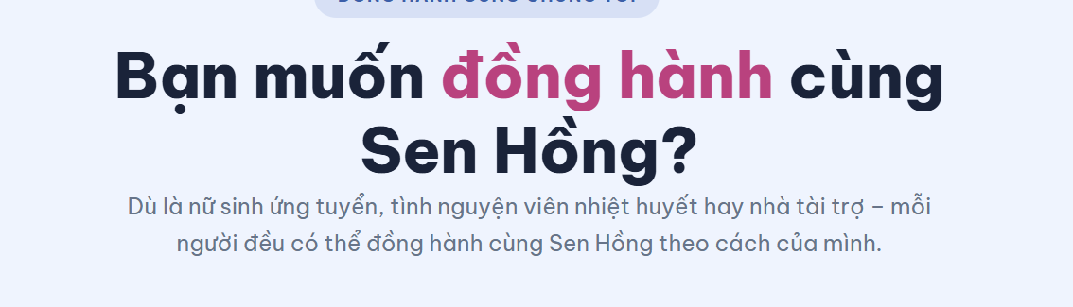 ..

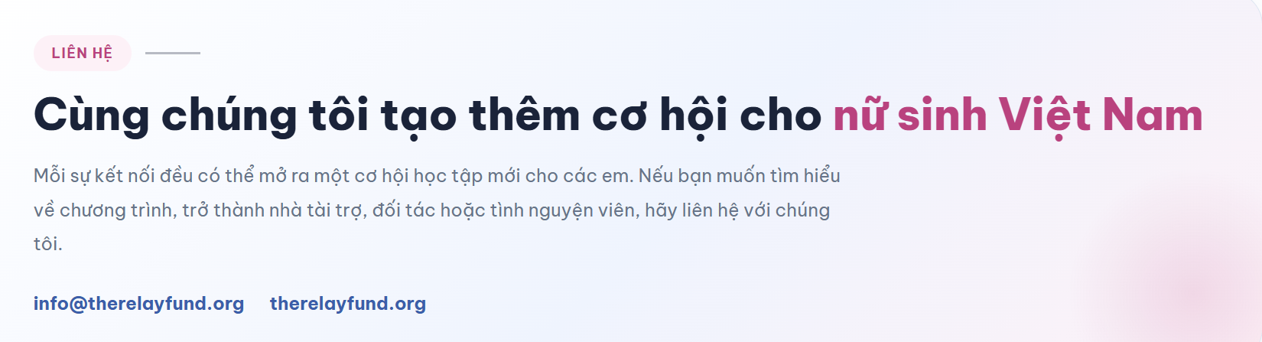..


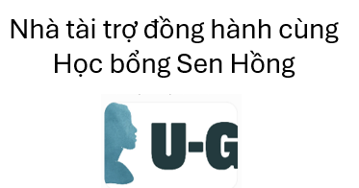

ĐỐI TÁC TÀI TRỢ
Học bổng Sen Hồng dành riêng cho nữ sinh Việt Nam giàu nghị lực, tiềm năng và khát vọng vươn lên.
Trân trọng cảm ơn những tấm lòng đã chung tay tiếp sức cho nữ sinh Việt Nam

